**关于举办2025年全国高等学校**

**“传感器与检测技术”骨干教师技能培训班的通知**

各有关高等学校：

为了满足高等学校“新工科”背景下复合型师资团队建设的需要，教师通过培训了解产业和技术变革的现状，同时增强适应新产业发展的工程实践能力，更好地为检测和控制行业培养应用型与技能型人才服务， “天煌教仪”拟举办2025年全国高等学校“传感器与检测技术”骨干教师技能培训班，现将培训班有关事项通知如下：

**一、培训内容及形式：**

1.培训内容：

围绕“THSRZ-5型传感器技术综合实验装置”、 “THSRID-3B型 传感器与检测技术实训装置”、“THZK-1型测控技术综合实验平台”的组成与功能、操作注意事项以及实验、实训项目开展培训。

了解各种工业传感器的工作原理，应用场景，学习和掌握信号传感、信号处理、信号转换、信号采集和传输的整个过程。

2.培训形式：分专题报告、技术培训、设备培训、实操训练，理论授课与实操相结合。

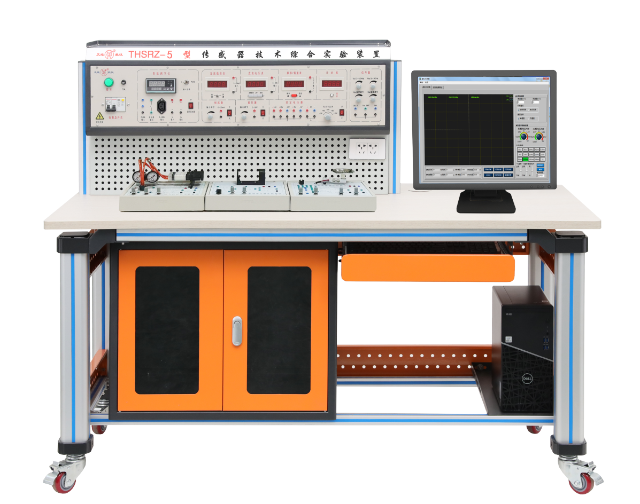

**.**

**THSRZ-5型 传感器技术综合实验装置**

本设备将传感器、检测技术及计算机控制技术有机的结合，并采用最新铝合金型材框架工艺标准设计，是最新一代传感器系统实验设备。适用于各大、中专院校开设“传感器原理”、“非电量检测技术”、“工业自动化仪表与控制”等课程的实验教学。

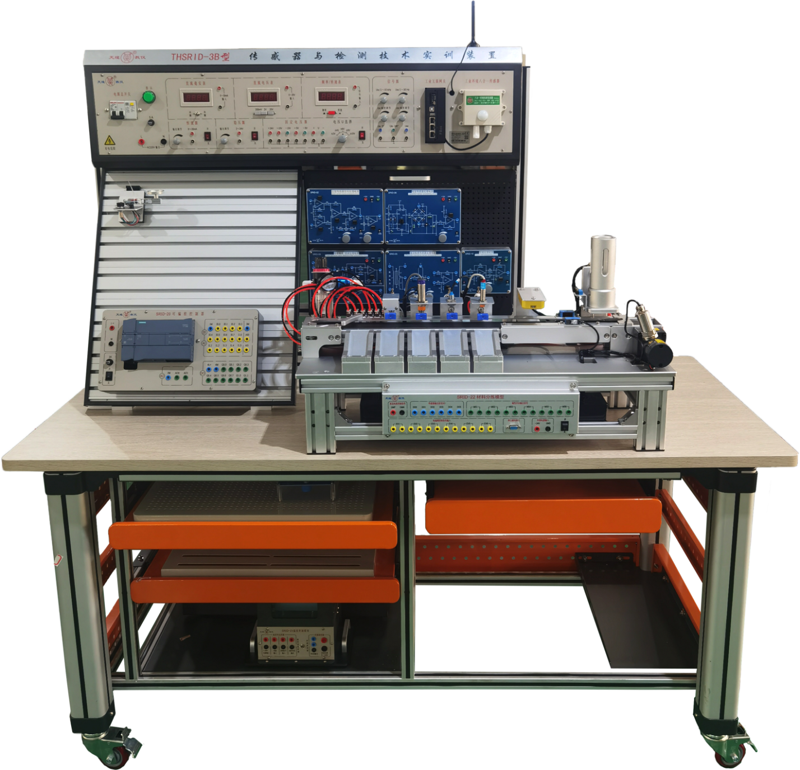完全采用模块化设计，将被测源、传感器、检测技术有机的结合，使学生能够更全面的学习和掌握信号传感、信号处理、信号转换、信号采集和传输的整个过程。采用高速USB2.0采集卡，多路模拟量输入，多路开关量输入、输出，最大采样频率可达至400kHz。紧密联系传感器与检测技术的最新进展，全面展示传感器相关的技术。

**THSRID-3B型 传感器与检测技术实训装置**

本实训装置是集原理型传感器性能测试、传感器信号测量、工业传感器应用等实验、实训内容于一体的新一代传感器与检测技术实训设备。适用于各大院校开设《传感器原理》、《传感器原理及应用》、《传感器与检测技术》等课程的实验/实训教学。

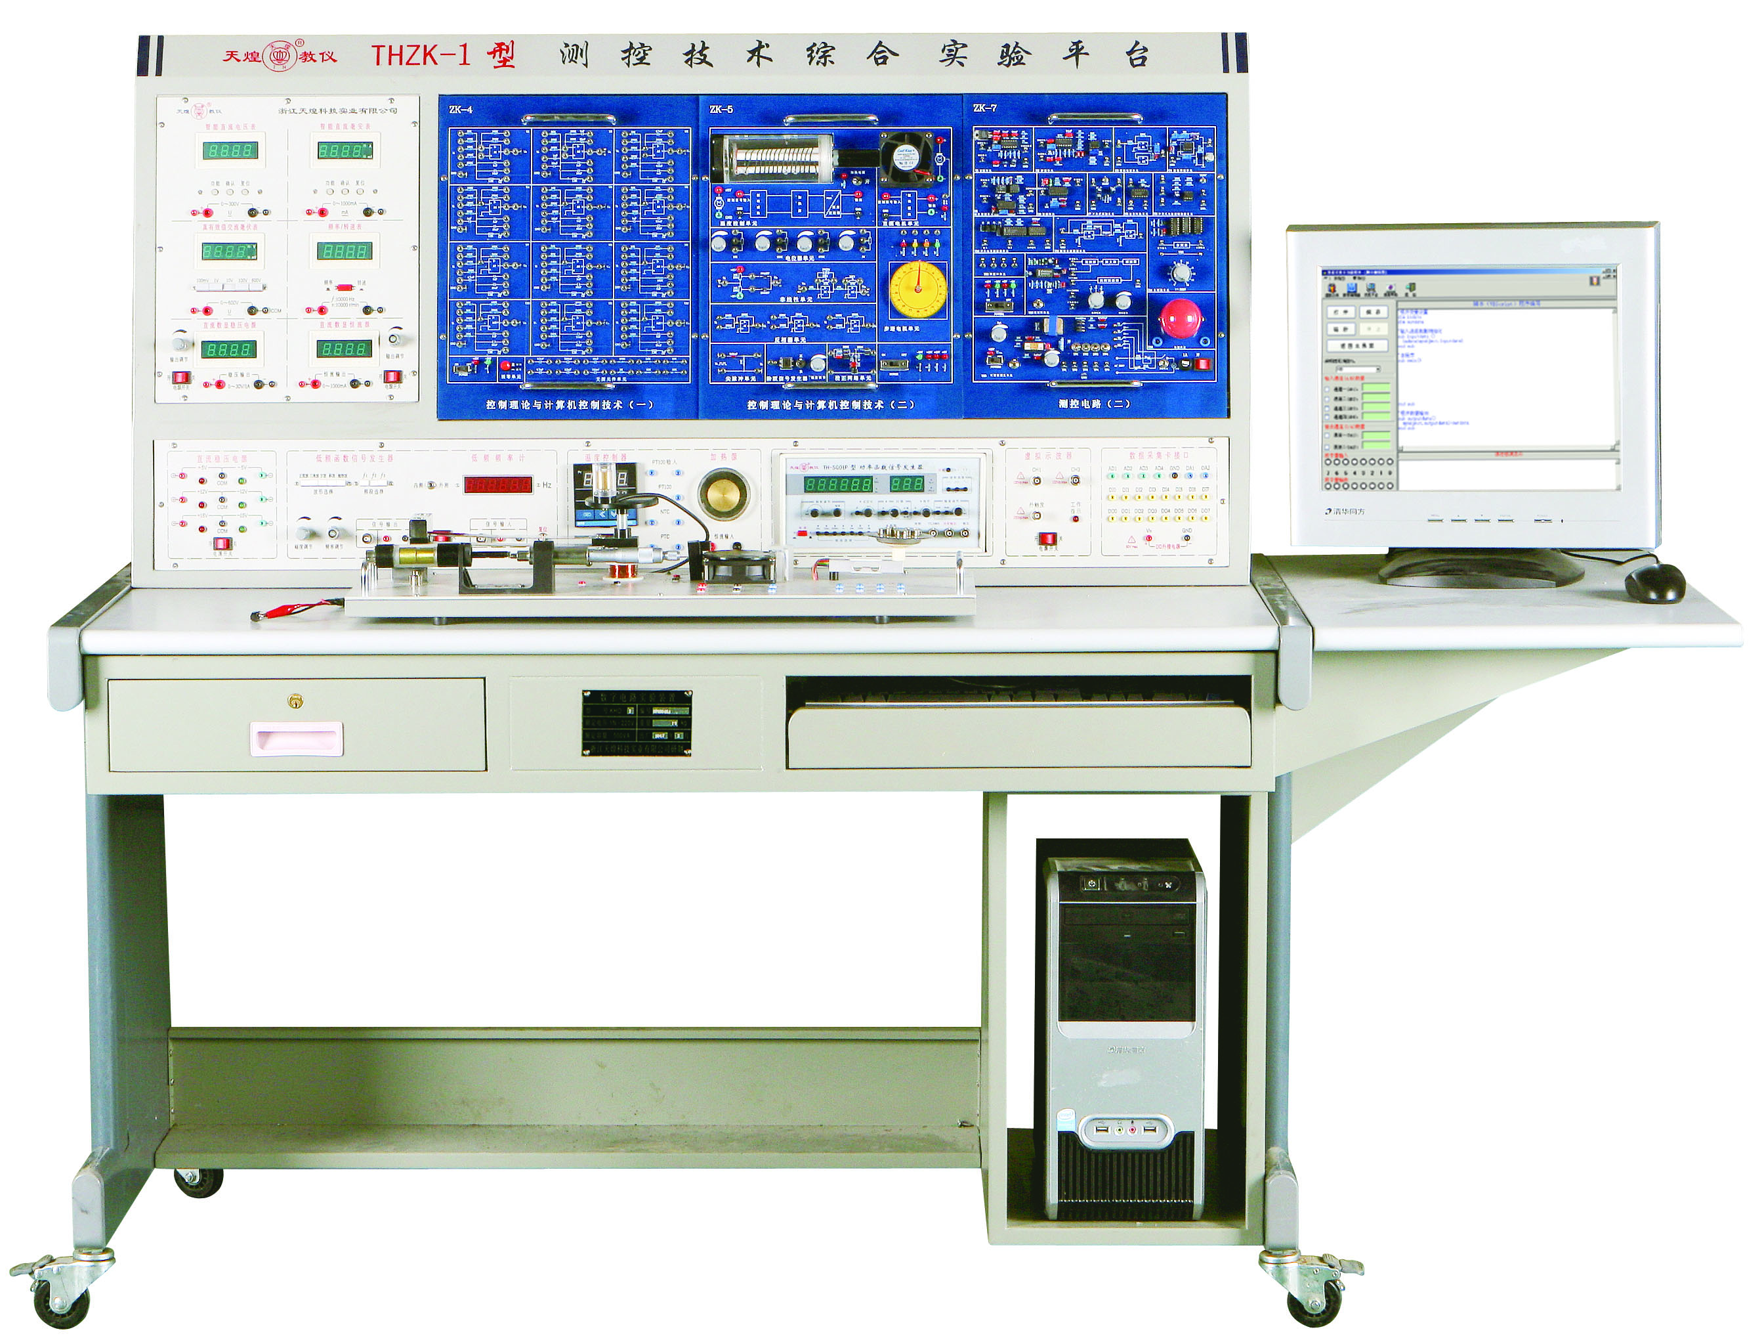

### 

**THZK-1型 测控技术综合实验平台**

“THZK-1型测控技术综合实验平台”,包括以下五门课程:传感器、信号与系统、控制理论、计算机控制技术、测控电路的综合实验平台。

**二、培训对象：**

全国高等学校“测控技术与仪器”、 “通信工程技术”、“自动控制技术”、“电子信息技术”、“应用电子技术”、“计算机控制技术”、“工业自动化仪表技术”、“自动化”等相关专业课教师和实验指导教师，每个学校限报1～3人。

**三、时间、地点：**

第一期培训时间：2025年7月28日（周一）至8月3日（周日）,7月28日接站、报到，8月3日结业、送站。

第二期培训时间：2025年8月15日（周五）至8月21日（周四）,8月15日接站、报到，8月21日结业、送站。

报到及培训地点：浙江天煌科技实业有限公司

**注：**（1）请准备参加培训班的院校尽快报名，第一期报名截止日期2025年7月23日（周三），第二期报名截止日期2025年8月11日（周一）；

（2）报到当天，“天煌”将派人到机场、火车站及汽车站举牌接站；（3）交通安排：培训期间住宿酒店和培训地点之间有车辆接送。

**四、相关费用：**

（1）培训费（含实操耗材、教材资料和授课费等）：2450元/人；

（2）住宿统一安排，费用自理，住宿费：350元/间/天；

（3）餐饮统一安排，费用自理；

（4）往返路费自理；

（5）培训期间安排社会实践活动。

**浙江天煌科技实业有限公司收款账户信息如下：**

户名：浙江天煌科技实业有限公司

开票地址：杭州市西湖区三墩镇西园五路10号

开票电话：0571-85220319

开户行：中国工商银行杭州市浙大支行

账号：1202024609900009783

税号：913301007434663700

行号：102331002462

**五、报名方式：**

请参加培训的老师按要求填写《2025年全国高等学校“传感器与检测技术”骨干教师技能培训班报名回执》（登录http：//www.tianhuang.cn下载），并发送到E-mail: [skills@tianhuang.cn。](mailto:skills@tianhuang.cn。)

**六、联系方式：**

联系人：蒋老师（手机13750802785，微信同号）

联系电话：0571-89978037

http：//www.tianhuang.cn

地址：浙江省杭州市西湖科技园区西园五路10号 邮编：310030

**附件：2025年全国高等学校“传感器与检测技术”骨干教师技能培训班报名回执**

**全国职业教育师资专业技能培训示范单位**

**浙江天煌科技实业有限公司**

**2025年6月13日**

**附件： 2025年全国高等学校“传感器与检测技术”骨干教师技能培训班**

**报 名 回 执**

**(复印有效)**

|  |  |  |  |  |  |
| --- | --- | --- | --- | --- | --- |
| 学校名称及详细部门 |  | | | | |
| 通讯地址 |  | | | 邮政编码 |  |
| 培训人员1 | 姓 名 |  | 职 务 |  | |
| 性 别 |  | 民 族 |  | |
| 办公电话 |  | 手 机 |  | |
| 身份证号 |  | E-mail |  | |
| 培训人员2 | 姓 名 |  | 职 务 |  | |
| 性 别 |  | 民 族 |  | |
| 办公电话 |  | 手 机 |  | |
| 身份证号 |  | E-mail |  | |
| 培训人员3 | 姓 名 |  | 职 务 |  | |
| 性 别 |  | 民 族 |  | |
| 办公电话 |  | 手 机 |  | |
| 身份证号 |  | E-mail |  | |
| 住宿安排[画🗸确认] | （1） 是否住宿：是 ( ) 否 ( )  （2）住宿形式：合住 ( ) 包房（单住）( )  说明：合住：即双人床房型，2个人合住，包房（单住）：即单人大床房型，1个人住。有其他要求请备注说明。 | | | | |
| 报到事宜 | ⑴ 到达日期： 月 日；同行人数：  ⑵ 航 班 号： ；起飞时间： 时 分；到达： 时 分  ⑶ 乘坐车次： ；到达站名： ；到站： 时 分 | | | | |
| 备 注 |  | | | | |

**本培训班报名回执，请登录http：//www.tianhuang.cn下载。**